Химия 9 класс
Раздел долгосрочного планирования:  «Элементы 17 (VII), 16 (VI), 15 (V), 14 (VІ) групп и их соединения» |  |  | Школа: Балкашинская СШ № 1
Дата: |  |  | ФИО учителя: Жунусова О.В.
класс: |  |  | Присутствовали: |  | Отсутствовали:
Тема урока |  | Кремний и его соединения. Демонстрация № 9 "Модели кристаллических решеток алмаза, кремния, диоксида кремния и карбида кремния"
Цели обучения |  | 9.2.1.24 объяснять области применения кремния и его значение в качестве полупроводника;  9.1.4.8 описать тип кристаллической решетки и вид химической связи кремния, диоксида и карбида кремния;  9.2.1.25 характеризовать основные химические свойства кремния и его соединений, составлять уравнения реакций.
Цель урока |  | К концу урока учащиеся смогут:  Называть области применения кремния и его значение в качестве полупроводника.  Различать типы кристаллических решеток и виды химической связи кремния, диоксида и карбида кремния.  Давать характеристику основным химическим свойствам кремния и его соединений, составлять уравнения реакций.
Критерии оценки |  | Учащийся достигнет цели, если:  - Перечисляет области применения кремния и его значение в качестве полупроводника.  - Описывает тип кристаллической решетки и вид химической связи кремния, диоксида и карбида кремния.  - Называет основные химические свойства кремния и его соединений, составляет уравнения реакций.
Языковые цели |  | Языковые цели:  используя специальную лексику и терминологию задавать и отвечать на вопросы относительно применения, строения, свойств кремния и его соединений.  Предметная лексика и терминология:  Полупроводник, химическая связь, кристаллическая решетка.  Серия полезных фраз для диалога/письма:  Кремний (диоксид кремния, карбид кремния) применяется в … в качестве …  Кристаллическая решетка кремния (диоксида кремния, карбида кремния) …  При нормальных условиях кремний (диоксид кремния, карбид кремния) взаимодействует с …с образованием…  С … кремний реагирует только при…
Привитие ценностей |  | Формирование основных нравственных ценностей у учащихся: доброжелательное отношение к одноклассникам в ходе совместной деятельности, честность, инициатива при принятии решений.  Общенациональная идея «Мәңгілік ел»  Экономический рост, основанный на индустриализации и инновациях.  Формирование интереса детей к изучению химической науки в будущем и самообразованию способствует становлению интеллектуального потенциала Казахстана, конкурентно способного поколения. ( 4 - ценность «Мәңгілік Ел»)
Межпредметная связь |  | Физика
Предшествующие знания |  | Виды химической связи и типы кристаллических решеток.
Ход урока
Запланирован-ные этапы урока | Виды упражнений, запланированных на урок: |  |  |  |  | Ресурсы
Начало урока  1 мин  5 мин  2 мин | Приветствие учащихся.  Психологический настрой «Кувшин счастья».  Ребята, поднимите руки вверх, образно представьте, что выдержите над головой огромный кувшин, этот кувшин наполнен счастьем, добром, позитивом, хорошим настроением, а сейчас вылейте его на себя. Соберитесь с мыслями, настройтесь на хороший и плодотворный урок.  Тестовые задания по теме «Минеральные удобрения»  1. Какой элемент необходим для правильного развития цветов и плодов растений?  a) азот  b) фосфор  c) калий  d) бор  2. Наличие, какого элемента способствует росту стеблей, стволов и листьев?  a) азот  b) медь  c) фосфор  d) калий  3. Верны ли следующие суждения?  А) В Жамбылской области имеются запасы фосфоритовой руды.  В) Основным производителем фосфорсодержащих соединений в Республике Казахстан является ТОО «Казфосфат».  a) неверны А и В  b) верны А и В  c) верно только А  d) верно только В  4. Какой элемент необходим для развития корневой системы растений?  a) азот  b) калий  c) цинк  d)фосфор  5. К важнейшим макроэлементам, необходимым для развития и жизнедеятельности относятся:  a) 5 элементов  b) 6 элементов  c) 7 элементов  d) 8 элементов  Взаимопровека в парах (правильные ответы выведены на доске).  Самооценивание с помощью сигнальных карточек:  Все верно – зеленый цвет.  Одна ошибка – желтый.  Две ошибки – оранжевый.  Более двух ошибок – красный.  Демонстрация слайда презентации:  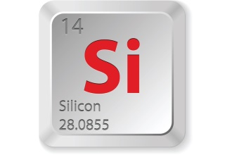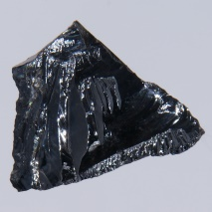  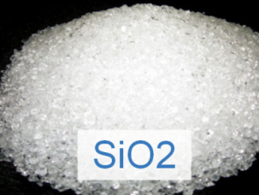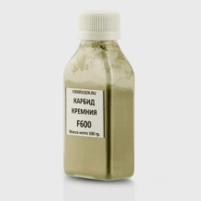  SiC  Как думаете, о чем мы будем говорить сегодня на уроке?  Тема нашего урока: Кремний и его соединения.  Давайте сформулируем цели урока:  - Объяснять области применения кремния и его значение в качестве полупроводника;  - Описать тип кристаллической решетки и вид химической связи кремния, диоксида и карбида кремния;  - Характеризовать основные химические свойства кремния и его соединений, составлять уравнения реакций. |  |  |  |  | Карточки с тестовыми заданиями  (источник – интернет портал BilimLand)  https://bilimland.kz/ru/subject/ximiya/9-klass/mineralnye-udobreniya-raczionalnoe-ispolzovanie-i-proizvodstvo-ix-v-kazaxstane  Презентация  Слайд 1  Сигнальные карточки 4-х цветов  Презентация  Слайд 2  Презентация  Слайд 3
Середина урока  (29 мин)  Групповая работа  8 мин  Взаимооценива-ние  1 мин  Индивидуальная работа  5 мин  Самооценивание  1 мин  Работа в парах  13 мин  1 мин | Деление учащихся на 3 группы.  Составление кластера «Применение кремния и его соединений».  Выступление спикеров групп.  Взаимооценивание работы группы по дескрипторам устно.  Физминутка  Демонстрация № 9 "Модели кристаллических решеток алмаза, кремния, диоксида кремния и карбида кремния"  Информационная таблица.  Рассмотрите предложенные модели кристаллических решеток, заполните таблицу, сделайте вывод о свойствах веществ на основе их строения:  Самопроверка (заполненная таблица выводится на доске), Самооценивание по дескрипторам.  Стратегия «Химическое домино»  Учащимся выдаются конверты с разрезанными карточками.  Задание:  Изучив предложенную информацию, составьте уравнения реакций, характеризующие химические свойства кремния и его соединений. Расставьте коэффициенты.  Кремний может взаимодействовать с различными неметаллами и активными металлами. При нагревании кремний реагирует с кислородом, образуя оксид кремния (IV). При обычных условиях кремний может реагировать только с фтором, а при нагревании – с хлором, бромом, серой, азотом. В продуктах этих реакций кремний проявляет высшую степень окисления +4. При высоких температурах кремний взаимодействует с углеродом, образуя очень твердое соединение – карборунд. Так же при нагревании кремний может взаимодействовать с активными металлами, образуя силициды. Легко взаимодействует с водными растворами щелочей, образуя силикаты и водород.  Оксид кремния (IV) – кислотный оксид, следовательно. взаимодействует с основными оксидами и растворами щелочей. Он так же вытесняет углекислый газ из карбонатов при сплавлении.  Взаимопроверка между парами (уравнения реакций выводятся на доску).  Взаимооценивание по критериям.  Критерии оценки «Химического домино» методом пяти пальцев: |  |  |  |  | Бумага, маркеры  Текст учебника стр. 65  Презентация  Слайд 4  Модели кристаллических решеток алмаза, кремния, диоксида кремния и карбида кремния  Рабочие листы с заданиями  Презентация  Слайд 5  Конверты с карточками, белые листы, клей (по числу пар)  Ноутбуки -  видеоматериал  https://youtu.be/Z-cPNz9uKdg  Информационные листы  Презентация  Слайд 6  Презентация  Слайд 7
  Критерии оценивания:
  -Называют не менее пяти областей применения кремния и его соединений.
  -Указывают значение кремния в качестве полупроводника.
  Вещество | Изображение | Тип кристалличес-кой решет-ки | Вид химичес-кой связи | Свойст-ва вещест-ва
   | 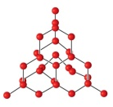
   | 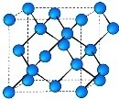
   | 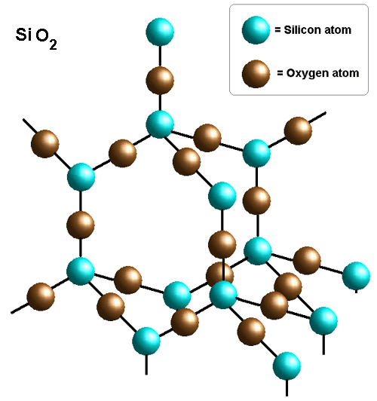
   | 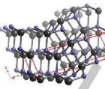
  Дескрипторы:
  -Записывает название изображенных веществ.
  -Определяет тип кристаллических решеток предложенных веществ.
  -Определяет вид химической связи изображенных веществ.
  -Записывает свойства изображенных веществ, на основе их строения
  → |  | → |  | Si…
  + F₂ |  |  |  | SiF₄
  Si… |  |  |  | + O₂
  SiO₂ |  |  |  | Si…
  + Mg |  |  |  | Mg₂Si
  Si… |  |  |  | +N₂
  Si₃N₄ |  |  |  | Si…
  + KOH |  |  |  | + H₂O
  K₂SiO₃ |  |  |  | + H₂
  Si… |  |  |  | + С
  SiC |  |  |  | Si…
  + Cl₂ |  |  |  | SiCl₄
  SiO₂… |  |  |  | + NaOH
  Na₂SiO₃ |  |  |  | + H₂O
  SiO₂… |  |  |  | + Na₂O
  Na₂SiO₃ |  |  |  | SiO₂…
  + Na₂CO₃ |  |  |  | Na₂SiO_{3…}
  + CO₂ |  |  |  | → | →
  → | → | → | → | → | →
  Учащиеся правильно составили все «кости» домино или допустили одну ошибку | Пять пальцев вверх
  Учащиеся допустили две или три ошибки | Четыре пальца вверх
  Учащиеся допустили четыре или пять ошибок | Три пальца вверх
  Учащиеся допустили более пяти ошибок | Два пальца вверх
Конец урока  3 мин | Рефлексия «Дерево достижений»:  Детям раздаются стикеры в виде листочков трех цветов – красные, желтые и зелёные. Они приклеивают стикеры на дерево: зелёные – я считаю, что сделал всё отлично, у меня хорошее настроение; желтые - мне не всё удалось, красные – не справился с заданием, у меня грустное настроение.  Домашнее задание: на выбор  - А) § 44, 45 учить.  - В) Ответить на вопросы 2-3 (стр. 69)  - С) Упражнение 4 (стр. 69) - составить уравнения химических реакций для цепочки химических превращений. |  |  |  |  | Презентация  Слайд 8  Стикеры трех цветов  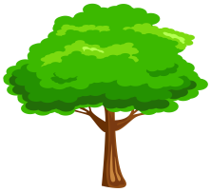  Презентация  Слайд 9
Дифференциация – каким способом вы хотите больше оказывать поддержку? Какие задания вы даете ученикам более способным по сравнению с другими? |  | Оценивание – как Вы планируете проверять уровень освоения материала учащимися? |  | Охрана здоровья и соблюдение техники безопасности
Все учащиеся:перечисляют области применения кремния и его значение в качестве полупроводника, описывают тип кристаллической решетки и вид химической связи кремния, диоксида и карбида кремния.  Называет основные химические свойства кремния и его соединений, составляет уравнения реакций.  Большинство учащихся: правильно отвечают на тестовые задания, сравнивают кристаллические решетки алмаза и кремния, оксида и карбида кремния.  Некоторые учащиеся: сделают вывод о свойствах кремния и его соединений на основе строения кристаллической решетки и типах химической связи, окажут помощь и поддержку менее способным учащимся.  Дифференциация выражена в подборе источников информации с учетом различных типов восприятия, распределении ролей в группах, в оказании индивидуальной поддержки во время групповой работы со стороны учителя и учащихся, подборе дифференцированного домашнего задания. |  | Самооценивание выполнения тестовых заданий с помощью сигнальных карточек.  Формативное оценивание в течении всего урока.  Взаимооценивание составления кластера (групповой работы) по критериям.  Самооценивание при заполнении таблицы.  Взаимооценивание работы в парах (химическое домино) по критериям. |  | 1.Эмоциональный настрой.  2.Учет возрастных особенностей, посильный уровень заданий.  3. Проведение физминутки.  4. Соблюдение правил ТБ при проведении групповой работы.
Рефлексия по уроку
Была ли реальной и доступной цель урока или учебные цели?
Все ли учащиеся достигли цели обучения? Если ученики еще не достигли цели, как вы думаете, почему? Правильно проводилась дифференциация на уроке?
Эффективно ли использовали вы время во время этапов урока? Были ли отклонения от плана урока, и почему?
Итоговая оценка
Какие две вещи прошли действительно хорошо (принимайте в расчет, как преподавание, так и учение)?
1:
2:
Какие две вещи могли бы улучшить Ваш урок (принимайте в расчет, как преподавание, так и учение)?
1:
2:
Что нового я узнал из этого урока о своем классе или об отдельных учениках, что я мог бы
использовать при планировании следующего урока?

Приложение
Тема | Кремний и его соединения.
Цели обучения | 9.1.4.8 описать тип кристаллической решетки и вид химической связи кремния, диоксида и карбида кремния;  9.2.1.25 характеризовать основные химические свойства кремния и его соединений, составлять уравнения реакций.
Критерии оценивания | Обучающийся:  - Описывает тип кристаллической решетки и вид химической связи кремния, диоксида и карбида кремния.  - Называет основные химические свойства кремния и его соединений, составляет уравнения реакций.
Задания
- Рассмотрите предложенные модели кристаллических решеток, заполните таблицу:

Вещество | Изображение | Тип кристаллической решетки | Вид химической связи | Свойства вещества
 | 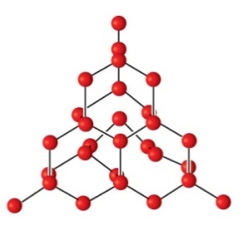
 | 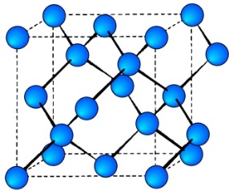

Дескрипторы:
-Записывает название изображенных веществ.
-Определяет тип кристаллических решеток предложенных веществ.
-Определяет вид химической связи изображенных веществ.
-Записывает свойства изображенных веществ

→ |  | → |  | _{Si…}
+ F₂ |  |  |  | SiF₄
Si… |  |  |  | + O₂
SiO₂ |  |  |  | Si…
+ Mg |  |  |  | Mg₂Si
Si… |  |  |  | +N₂
Si₃N₄ |  |  |  | Si…
+ KOH |  |  |  | + H₂O
K₂SiO₃ |  |  |  | + H₂
Si… |  |  |  | + С
SiC |  |  |  | Si…
+ Cl₂ |  |  |  | SiCl₄
SiO₂… |  |  |  | + NaOH
Na₂SiO₃ |  |  |  | + H₂O
SiO₂… |  |  |  | + Na₂O
Na₂SiO₃ |  |  |  | SiO₂…
+ Na₂CO₃ |  |  |  | Na₂SiO_{3…}
+ CO₂ |  |  |  | → | →
→ | → | → | → | → | →

Презентация
Слайд 1
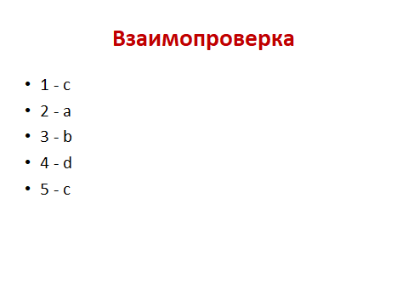

Слайд 2
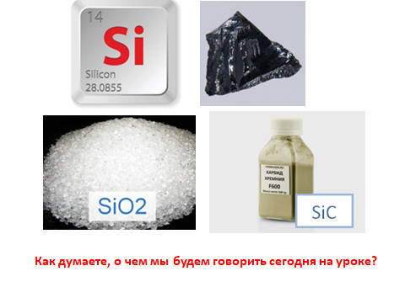

Слайд 3
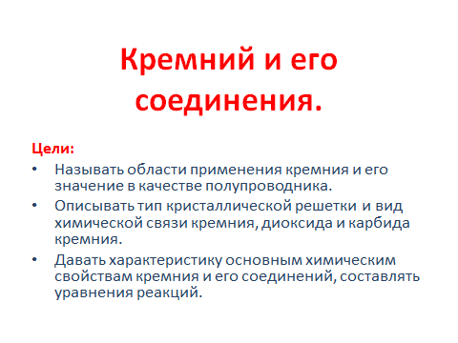

Слайд 4

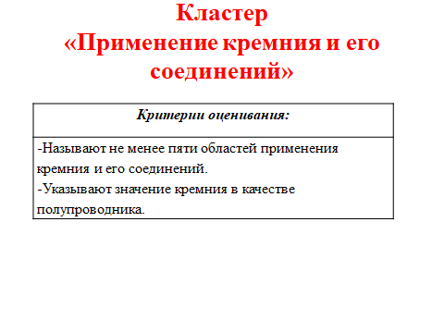

Слайд 5

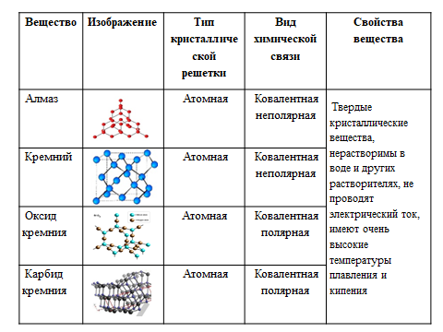

Слайд 6

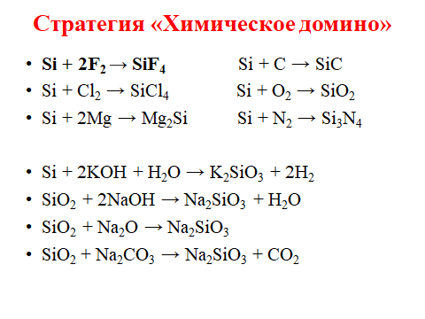

Слайд 7

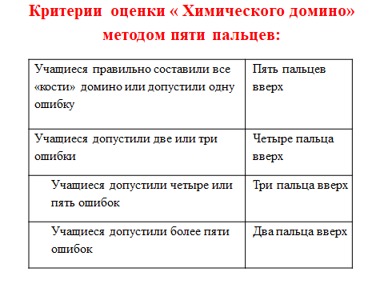

Слайд 8

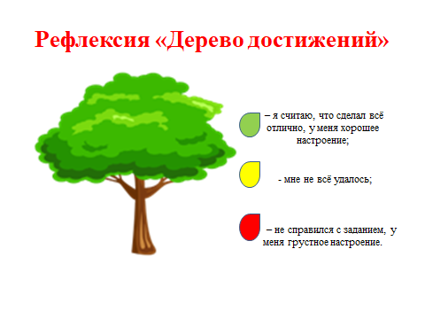

Слайд 9

